TEAMCHARTER
（软件需求小组G07）
使命宣言：
以良好的态度共同完成这段时间的目标与任务；
项目目标：
- 按时完成本学期对校务机器人项目的相关任务
- 保证拿到课程学分
团队目标：
- 能够及时完成不同阶段任务
- 做到有效交流
- 合理分工，有效共事
- 快乐学习，不给同组压力
流程：
- 沟通会议流程：通过微信联系对方或者探讨想法同时一周大概两次线下会议交流，在收到消息分工时能及时给予回复。
- 项目流程：提前告知分工，对自己的工作负责，靠前的分工及时完成避免妨碍后续其他人的工作，一切保证最终项目在规定时间内完成
- 冲突流程：少数服从多数，快乐共事。
行为准则：
无具体要求，不限制任何方式，不追究行踪，只要求能保持友好交流，能及时完成工作即可。
签名：
1.
2.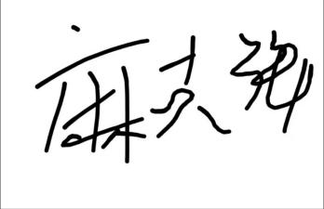
3.
4.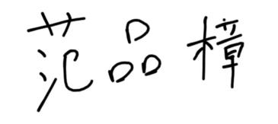
5.